Конспект занятия «Фиксиматематика»
Направленность – социально-педагогическая
Автор занятия | Астраханцева Алина Алексеевна
Должность | Педагог дополнительного образования, квалификационная категория – нет, стаж – 1год.
Образовательное учреждение | МБУ ДО «Центр Детского Творчества» с. Александров-Гай
Регион | Саратовская область
Предмет | Подготовка к школе
Пояснительная записка
Данное занятие соответствует требованиям к структуре занятий в системе дополнительного образования, применены новые образовательные технологии (активные методы обучения АМО и технология интерактивного обучения).
Год обучения | 1
Возраст детей | 6-7лет
Продолжительность занятия | 30 минут. Организационный момент – 3 мин; Актуализация знаний – 3 мин; Постановка учебной задачи, мотивация учебной деятельности – 3 мин; Обобщение и систематизация знаний. Воспроизведение знаний на новом уровне – 15 мин; Подведение итогов занятия – 3 мин;  рефлексия – 3 мин.
Тема занятия | «Фиксиматематика»
Классификация занятия в системе образовательных мероприятий (тип, взаимосвязь с предыдущим и последующим занятии) | Занятие - № 16 по теме «Математическая лесенка» дополнительной общеобразовательной программы «Любознайки» - Блок №2 «Пифагорик». На предыдущих занятиях были изучены числа и цифры от 1 до 10, свойства предметов, геометрические фигуры, объединение предметов в группы по общему свойству, представление о точке и линии, знакомство с линейкой, сравнение предметов по величине и количеству.  На данном занятии – закрепляются знания о геометрических фигурах, порядковом счете от 1 до 10, совершенствуются умения в решении задач путём сложения и вычитания однозначных чисел.
Психолого – педагогическая характеристика особенностей группы (раскрываются психологические и педагогические особенности данного коллектива) | В группе обучается 15 учащихся: 5 девочек и 10 мальчиков.  Все дети с высокой мотивацией к обучению, демонстрируют заинтересованность, сотрудничество, опыт групповой работы, динамику результатов, стремление достичь поставленной цели  По результатам психологического обследования в группе:  Одаренных – 4 человека по специальным видам одаренности.  Не умеющих обобщать, выделять главное, сравнивать, абстрагировать, классифицировать – 2;  Доброжелательная атмосфера, комфортная творческая обстановка способствуют усилению мотивации учащихся в достижении поставленной цели.
Цель урока | Создание условий для повторения и закрепления пройденного материала; развитие умственных и личностных качеств посредством обогащения детей яркими, разносторонними элементарно математическими представлениями.
Задачи урока | Продолжать учить детей счету в пределах 10.  Продолжать упражнять в решении задач путём сложения и вычитания однозначных чисел.  Закрепить знания детей о геометрических фигурах.  Создать условия для развития логического мышления, сообразительности, внимания.  Развивать смекалку, зрительную память, воображение.  Воспитывать самостоятельность, умение понимать учебную задачу и выполнять её самостоятельно.  Воспитывать интерес к математическим занятиям.  Воспитывать усидчивость, умение слушать.
Оборудование | Мультимедийный комплекс, презентация к занятию, рюкзак – «помогатор», набор геометрических фигур, изображение фиксиков, геометрическое лото, карточки с заданиями, музыкальное оформление.

Конспект занятия «Фиксиматематика»
Деятельность педагога | Деятельность учащихся | Ожидаемый результат
1.Организационный момент
Задача – актуализирование требований к учащимся со стороны учебной деятельности; создание условий для возникновения у учащихся внутренней потребности включения в учебную деятельность.
Приветствие. СЛАЙД 1-СЛАЙД 2  Добрый день, друзья! Я рада вас видеть и очень хочу начать работу с вами.  Кто ответит почему же, так красиво все вокруг  И куда мы не посмотрим, справа друг и слева друг.  Солнце светит нам сегодня  Пора занятие начать  И много нового узнать. | Внимательно слушают педагога и выполняют задания. Улыбаются друг другу. | Эмоционально-положительный настрой на занятие, создание ситуации успеха, доверия. Обеспечение учащимся организации их учебной деятельности.
2.Актуализация знаний.
Задача - Организация деятельности обучающихся по актуализации знаний о предмете математика.
А для того, чтобы занятие начать,  Предлагаю вам загадки отгадать.  СЛАЙД 3  1)Вот посмотрите,  Скажите, ребята,  Сколько углов  У любого квадрата?  СЛАЙД 4  2)Карандаш один у Миши,  Карандаш один у Гриши.  Сколько же карандашей  У обоих малышей?  СЛАЙД 5  3)Шесть ребят в футбол играли  Одного домой позвали.  Он в окно глядит, считает,  Сколько их теперь играет?  Молодцы ребята, вы отгадали все загадки, а теперь скажите мне, какая наука изучает числа и цифры, геометрические фигуры.  СЛАЙД 6  Правильно, и наше занятие мы посвятим царице наук – математике. | Внимательно слушают педагога, отгадывают загадки:  - Четыре  - Два  - Пять  - Математика | Актуализация знаний, необходимых для понимания темы, умения осознанно и произвольно выполнять задания.
3.Постановка учебной задачи, мотивация учебной деятельности.
Задача: Формирование умения целеполагания, представления о результате деятельности.
Звучит музыка из м/ф «Фиксики».  Ребята, музыка играет, отгадать вам предлагает, кто же в гости к нам спешит, очень торопится, бежит. Кто же это ребята?  СЛАЙД 7 - 8  Правильно это фиксики – Симка и Нолик, которые пришли к нам сегодня за помощью.  Ребята, вы наверное знаете, что фиксики живут в различных приборах и технике, следят за ее исправностью. У них есть волшебный рюкзачок – помогатор. СЛАЙД 9  Но случилась беда и у фиксиков все инструменты превратились в геометрические фигуры. Для того, чтобы расколдовать их нам надо выполнить несколько заданий.  Итак, вперед! | Учащиеся отвечают на вопрос педагога и предлагают варианты ответов.  - Фиксики  Слушают педагога, включаются в познавательную деятельность. | Формирование общеучебных навыков.  Выделение необходимой информации.  Формирование мотивации к познанию.
4.Обобщение и систематизация знаний. Воспроизведение знаний на новом уровне.
Задача: Соотношение команд педагога с познавательными действиями учащихся, формирование условий для развития логического мышления, сообразительности, внимания, формирование навыков полного ответа на вопросы.
Педагог достает из рюкзака треугольник и показывает детям: «Ребята, как называется эта геометрическая фигура?». Верно, и мы прочитаем задание, которое нам надо выполнить, чтобы его расколдовать.  Задание 1. – «Считаем с Фиксиками» - работа с числовым рядом.  СЛАЙД 10-11  Ребята, Симка и Нолик предлагают нам вспомнить всех героев м/ф Фиксики.  А теперь давайте покажем фиксикам, как мы можем считать. (Приложение 1)  Кто хочет выполнить задание у доски? А задание такое – нужно расставить героев м/ф по порядку от 1 до 10.  Давайте проверим и посчитаем вместе.  Молодцы, а теперь  - Назовите соседей чисел 3,5,7,9  Молодцы ребята, посмотрите, треугольник превратился в волшебный молоток.  Задание 2. – «Подумай и ответь»  СЛАЙД 12  А я достаю следующую фигуру. Как она называется?  (квадрат)  И следующее задание – «Подумай и ответь».  Работаем на листе заданиями. (Приложение 2)  Я вам буду задавать вопросы, ответы на них нужно записывать в клеточках цифрами.  1. Вчера на осине созрело три апельсина, а сегодня еще два. Сколько всего апельсинов созрело на осине?  2. Кате дали три мандарина. Один мандарин она разделила на три части. Сколько мандаринов стало у Кати?  3. На юг летели: два скворца, грач, лебедь и окунь. Сколько птиц летело на юг?  Молодцы ребята, посмотрите, квадрат превратился в волшебную отвертку.  Задание 3 – физминутка СЛАЙД 13  Как называется следующая геометрическая фигура? (прямоугольник)  Верно, для того, чтобы он превратился в волшебный инструмент надо выполнить еще одно интересное задание.  Молодцы и прямоугольник превратился в ножовку.  Задание 4 – «Геометрическое лото» СЛАЙД 14  Ребята, сейчас мы будем работать в парах. Посмотрите и назовите еще одну геометрическую фигуру. (Приложение 3)  Фиксики предлагают вам поиграть в игру «Геометрическое лото». Перед вами лежит лист с картинками, а рядом геометрические фигуры. Вам надо подумать на какую геометрическую фигуру похож предмет и закрыть его геометрической фигурой. Давайте попробуем сначала вместе, а потом вы поработаете в парах самостоятельно.  А теперь давайте проверим выполненное задание.  Молодцы, вы правильно справились с заданием, потому что выполняли его вместе, вдвоем. И круг превратился в плоскогубцы.  Задание 5 – «Задачки от Фиксиков» СЛАЙД 15  А мы достаем последнюю фигуру и скоро наш помогатор вновь наполнится волшебными инструментами. Какая эта геометрическая фигура? (овал)  Верно, и чтобы расколдовать его нам надо решить математическую задачку от Фиксиков.  Симка и Нолик очень споро,  Чинят все электроприборы.  Если в дом пришла беда,  Все починят без труда.  Как - то раз они чинили,  И сколько посчитать забыли,  Мы поможем без труда  Посчитать приборы? ДА.  - Четыре телевизора, два фена и утюг,  Сколько починили отвечай-ка друг?  - Нолик три планшета починил  И Симке подарил один на радость,  Сколько планшетов у Нолика осталось?  - Один пульт, один будильник,  И большущий холодильник.  Сколько техники друзья,  Симка починила без труда.  Молодцы ребята, вы отгадали все загадки Фиксиков и смотрите овал превратился в гаечный ключ.  Давайте посчитаем сколько волшебных инструментов находится в нашем помогаторе.  Правильно и благодаря вам Фиксики смогут и дальше чинить различные электроприборы. | Учащиеся отвечают на вопрос педагога и предлагают варианты ответов.  - Треугольник  Смотрят на экран и называют персонажей м/ф Фиксики.  - Симка, Нолик, Папус, Мася, Игрек, Файер, Шпуля, Верта, Дим Димыч.  Один учащийся выполняет задание у доски – выстраивает фиксиков в соответствии с числовым рядом от 1 до10.  Остальные учащиеся проверяют правильность выполнения задания.  Дети проверяют задание и считают от 1 до 10.  Дети выполняют задание на закрепление знаний порядкового счета.  Учащиеся отвечают на вопрос педагога и предлагают варианты ответов.  - Квадрат.  Обращают внимание на листы с заданиями, слушают задание и записывают в клеточках ответы.  0  3  4  Учащиеся отвечают на вопрос педагога и предлагают варианты ответов.  - Прямоугольник.  Выполняют упражнения под музыку  Учащиеся отвечают на вопрос педагога и предлагают варианты ответов.  - Круг  Учащиеся обращают внимание на лото, рассматривают изображения.  Обдумывают предложенное задание, закрепляют знания о геометрических фигурах.  Совместно с педагогом выполняют задание. Самостоятельно выполняют задание. Проверяют выполнение задания.  Учащиеся отвечают на вопрос педагога и предлагают варианты ответов.  - Овал  Учащиеся слушают задачки от Фиксиков, считают в уме и произносят ответы.  - 7  - 2  - 3  - 5 | Формирование коммуникативных навыков.  Сотрудничество в поиске и сборе информации в ходе беседы.  Умение выражать свои мысли.  Формирование личностных УУД  Смыслообразование - уменик выделять правильный ответ.  Регулятивные, включая действия саморегуляции.  Формирование интегративных качеств:  - формирование необходимого уровня математических представлений о натуральном числе;  - формирование логического мышления;  - развитие произвольного внимания.  Формирование положительного эмоционального фона. Развитие умений психологического и физического раскрепощения.  Формирование интегративных качеств:  - формирование необходимого уровня математических представлений о геометрических фигурах;  - формирование логического мышления;  - развитие произвольного внимания;  - развития памяти, внимательности.  Формирование коммуникативных навыков.  Сотрудничество в поиске и сборе информации в ходе беседы.  Умение выражать свои мысли.  Формирование интегративных качеств:  - формирование логического мышления;  - развитие произвольного внимания.  - формирование навыков решения задач путём сложения и вычитания однозначных чисел;  - формирование умения понимать учебную задачу и выполнять её самостоятельно.
5. Подведение итогов занятия.
Задача: Формирование умения осуществлять контроль и оценку учебной деятельности группы и самооценку
СЛАЙД 16.  Фиксики сказали нам спасибо, а мы давайте вспомним чем же сегодня занимались на занятии. Я буду читать стихотворение про наше занятие, а вы отвечайте ДА или НЕТ.  Сегодня на занятии мы многое узнали? (ДА)  Загадки про цифры мы все отгадали? (ДА)  Мы с вами задачки все вместе решали? (ДА)  Ответы на белых листочках писали? (ДА)  А еще мы сладко спали? (НЕТ)  Верно нет, а мы в лото играли? (ДА)  И Фиксиков загадки отгадали? (ДА)  Геометрические фигуры вспоминали? (ДА)  Их правильно мы все назвали? (ДА)  А еще мы дружно все считали? (ДА)  Инструменты в помогатор все собрали? (ДА)  Молодцы ребята! | Вспоминают этапы занятия, отвечают на вопросы педагога. | Формирование умений выделения причинно-следственных связей.  Проявление инициативы.  Развитие диалогической речи детей, умение отвечать на вопросы.
6.Рефлексия
Задача: Осознание учащимися метода преодоления затруднений и самооценка ими результатов своей коррекционной (а в случае, если ошибок не было, самостоятельной) деятельности.
СЛАЙД 17  Вы все хорошо сегодня потрудились. Фиксики приготовили для вас медали. Подумайте, какой медали вы сегодня достойны. Каждый из вас оценит свою работу на занятии и возьмет ту медаль, какой он достоин. Ребята, а как вы думаете, какой медали соответствует наше сегодняшнее занятие – бронзовой, серебряной или золотой.  Спасибо за внимание, на этом наше занятие окончено. | Дети берут медали, приклеивают на футболку  Дети отвечают на вопрос и выбирают медаль.  Уборка рабочего места. Выход из класса. | Формирование умений дать самооценку собственной деятельности и общую оценку занятию.

Приложение 1
Задание 1 – «Считаем с Фиксиками»
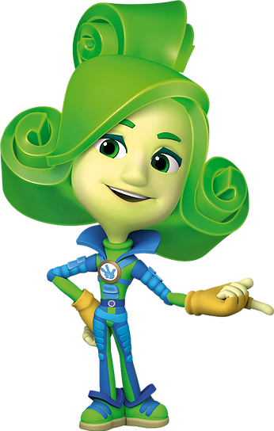
1

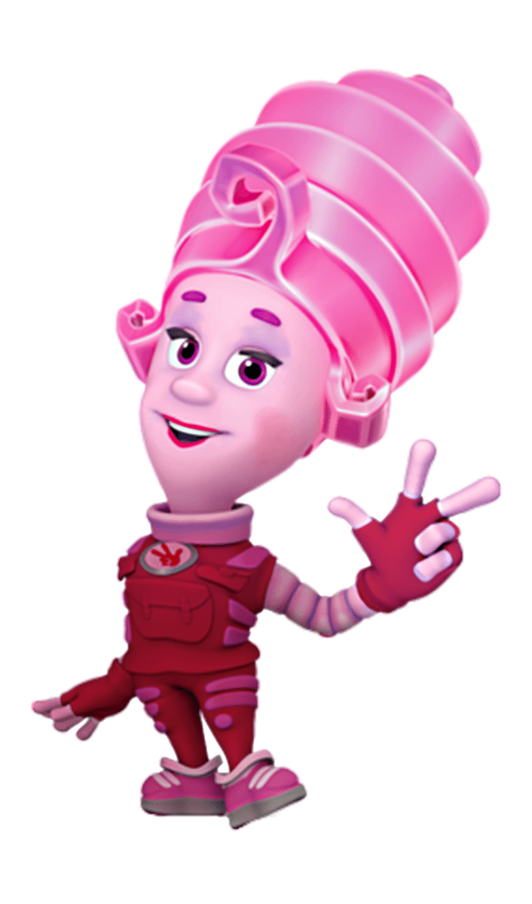
9
10
8
7
6
5
4
3
2
1
4

Приложение 2
Задание 2 «Подумай и ответь»

Приложение 3
Задание 4 – «Геометрическое лото»

Диск

